PROPOSAL HACKATHON
AnemiaLens
Skrining Awal Anemia Tanpa Jarum dari Foto Konjungtiva Mata Menggunakan AI
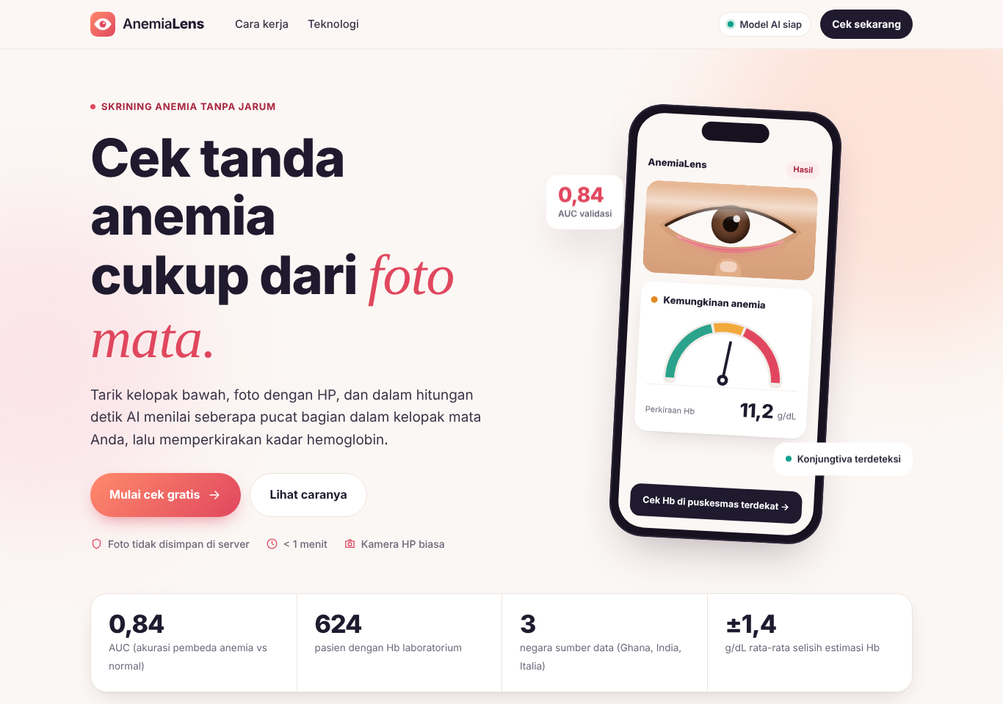
Gambar 1. Halaman utama AnemiaLens: cek tanda anemia cukup dari foto mata dengan HP biasa
Kompetisi | JOINTS × INSPIRE 2026 · Hackathon · Tema Healthcare
Nama Tim | plsmenang
Anggota | Brian Macrio Armando · Ryuto Kayo · Dickent Affandy · Jason Prayogo Chois's
Produk | Aplikasi web skrining awal anemia: foto kelopak mata bawah → tingkat risiko, perkiraan Hb, dan saran rujukan dalam < 1 menit
Hasil utama | AUC 0,841 (95% CI 0,810–0,870) pada 624 pasien dari 3 negara dengan Hb laboratorium; sensitivitas 85,9%; MAE perkiraan Hb 1,41 g/dL
Status | Prototipe berfungsi penuh (front end, back end FastAPI, model AI terlatih) dan siap didemokan di HP
Repositori | github.com/brianmacrio/AnemiaLens

1. Ringkasan
AnemiaLens adalah aplikasi web skrining awal anemia tanpa jarum. Pengguna memotret bagian dalam kelopak mata bawah (konjungtiva palpebral) dengan kamera HP biasa, lalu kecerdasan buatan (AI) menilai seberapa pucat jaringan tersebut dan mengembalikan tingkat risiko anemia (rendah, sedang, tinggi), perkiraan kadar hemoglobin (Hb) beserta kisarannya, serta saran langkah berikutnya. Satu foto diproses sekitar 0,2–1 detik di CPU laptop biasa, tanpa kartu grafis (GPU).
Prototipe sudah berfungsi penuh dan divalidasi pada 624 pasien dari tiga negara dengan Hb laboratorium (AUC 0,841; sensitivitas 85,9%; MAE Hb 1,41 g/dL). AnemiaLens diposisikan sebagai alat skrining awal, yaitu pengingat untuk cek darah, dan bukan alat diagnosis. Setiap hasil menyarankan konfirmasi tes Hb.
2. Latar Belakang dan Masalah
2.1 Besarnya masalah anemia
Anemia masih menjadi masalah kesehatan masyarakat yang besar di Indonesia. Survei Kesehatan Indonesia 2023 mencatat 27,7% ibu hamil mengalami anemia, artinya lebih dari satu dari empat. Anemia saat kehamilan berkaitan dengan kelahiran prematur, bayi berat lahir rendah, dan risiko kematian ibu. Secara global, WHO memperkirakan sekitar 37% ibu hamil mengalami anemia.
2.2 Akar masalah: deteksi bergantung pada tes darah
Deteksi anemia masih memerlukan tusuk jari, strip sekali pakai, alat Hb meter, dan tenaga kesehatan terlatih. Di wilayah kepulauan dan pedalaman, jarak dan biaya transportasi membuat warga enggan ke puskesmas sebelum merasa benar-benar sakit, sehingga skrining rutin jarang terjadi. Posyandu umumnya juga belum memiliki alat cek Hb.
Hambatan saat ini | Dampak di lapangan
Tes Hb butuh jarum, strip (±Rp7.130/tes), alat, dan nakes | Skrining massal mahal dan tidak rutin
Akses puskesmas jauh di kepulauan/pedalaman | Warga baru datang ketika gejala sudah berat
Posyandu belum punya alat cek Hb | Kader tidak bisa menyaring warga berisiko

2.3 Peluang
Hampir setiap keluarga kini memiliki HP berkamera. Kepucatan konjungtiva adalah tanda klinis anemia yang lama dipakai dokter; AnemiaLens mengubahnya menjadi saringan pertama yang terukur dari HP.

3. Solusi dan Posisi Produk
AnemiaLens menyaring risiko anemia dari foto kelopak mata bawah, langsung melalui browser HP tanpa jarum, tanpa strip, dan tanpa memasang aplikasi. Alurnya tiga langkah:
1. Siapkan dan foto: pengguna memilih kelompok (balita, anak, remaja, perempuan, ibu hamil, laki-laki), menarik kelopak mata bawah, lalu memotret dengan kamera HP.
2. AI menganalisis: sistem menemukan area konjungtiva, menolak foto yang buruk, lalu menilai warnanya dengan tiga model.
3. Hasil dan rujukan: tingkat risiko, perkiraan Hb, saran langkah, dan surat hasil dalam bentuk PDF untuk dibawa ke puskesmas.
Posisi produk ditegaskan secara eksplisit di setiap layar hasil: AnemiaLens menentukan siapa yang perlu cek Hb, bukan pengganti tes laboratorium.
4. Inovasi dan Keunikan Solusi
Lima hal membuat AnemiaLens berbeda dari sekadar klasifikasi gambar dengan AI:
• AI yang bisa dijelaskan: area konjungtiva yang dinilai (garis hijau) dan skor tiap model selalu ditampilkan, sehingga kader paham dasar keputusan.
• Tahan foto HP: segmentasi dilatih ulang dengan augmentasi simulasi foto HP dan simulasi konjungtiva pucat (Gambar 2).
• Berani menolak: foto buram, gelap, berpantulan, atau salah area ditolak beserta saran perbaikan, bukan dipaksa memberi prediksi.
• Koreksi oleh manusia: bila garis otomatis meleset, pengguna dapat melingkari sendiri area konjungtiva dengan alat laso.
• Perkiraan Hb, bukan sekadar ya/tidak: dengan memperkirakan nilai Hb, ambang WHO yang berbeda untuk tiap kelompok dapat diterapkan tanpa melatih ulang model.
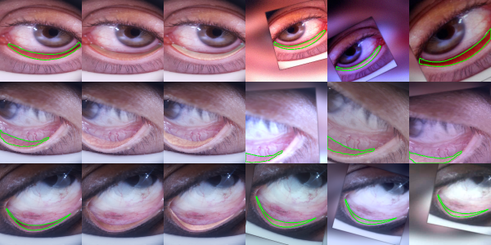
Gambar 2. Augmentasi segmentasi: foto asli (kiri), simulasi pucat (kolom 2–3), dan simulasi foto HP
Berbeda dari pendekatan yang memerlukan alat khusus, AnemiaLens cukup memakai HP warga; biaya per tes mendekati nol.

5. Implementasi Teknis
5.1 Arsitektur sistem
Sistem terdiri atas tiga lapisan: front end di browser (HP atau laptop), server FastAPI, dan pipeline AI. Browser mengompres foto lalu mengirimkannya ke endpoint POST /api/analyze; server mengembalikan JSON berisi tingkat risiko, perkiraan Hb, dan garis area yang dinilai. Foto tidak disimpan di server.
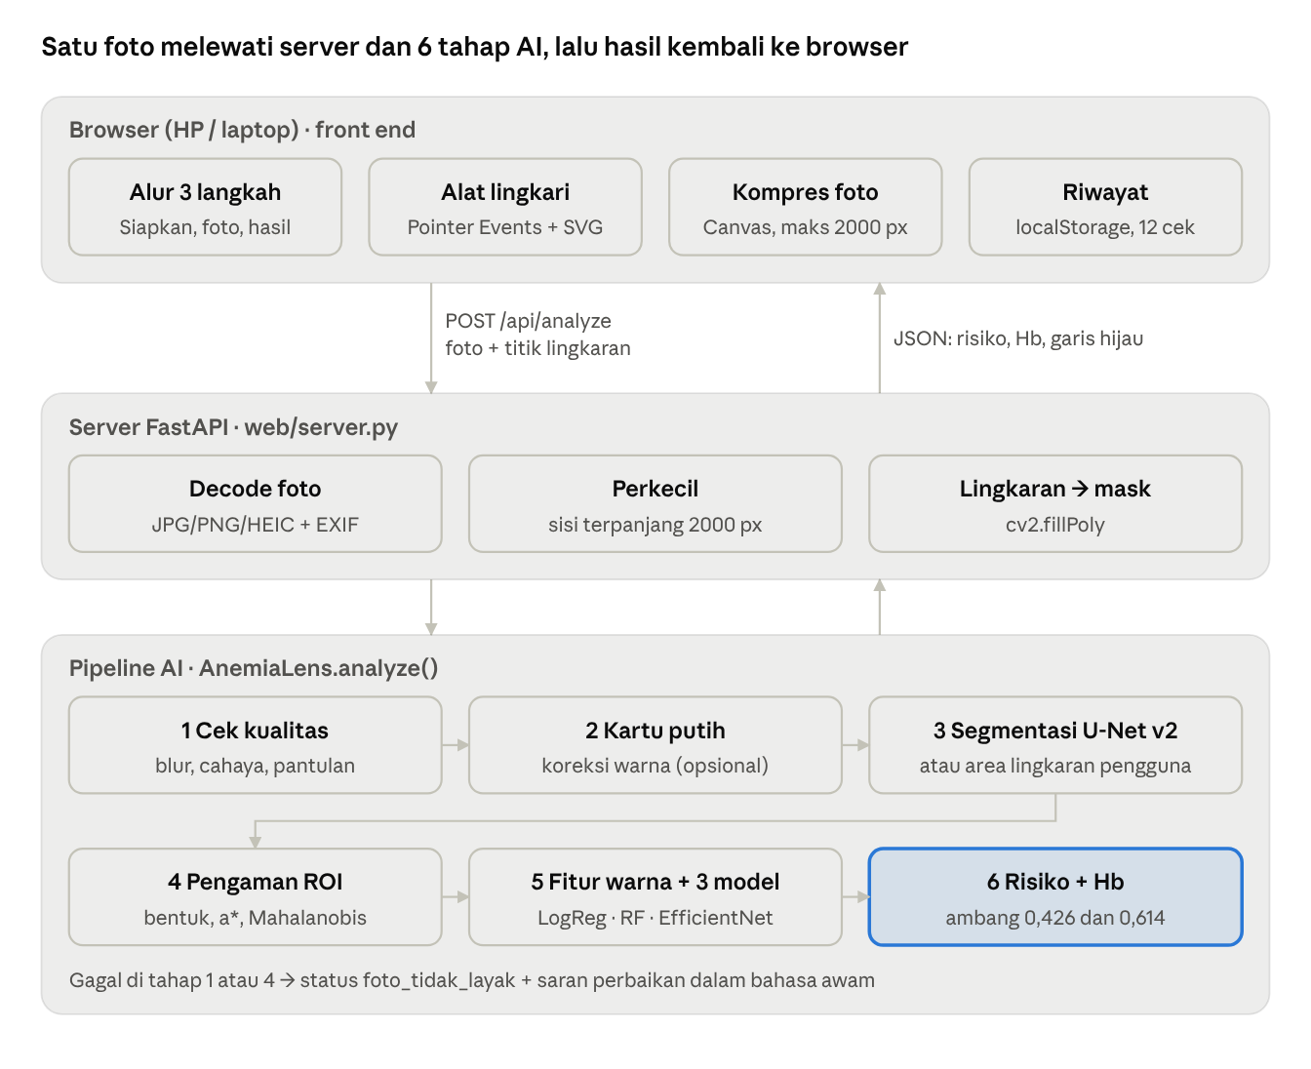
Gambar 3. Arsitektur AnemiaLens dan alur satu foto
5.2 Pipeline AI dua tahap
Area konjungtiva dipotong terlebih dahulu oleh model segmentasi, baru kemudian dinilai oleh ensemble. Cara ini lebih akurat dan mudah dijelaskan.
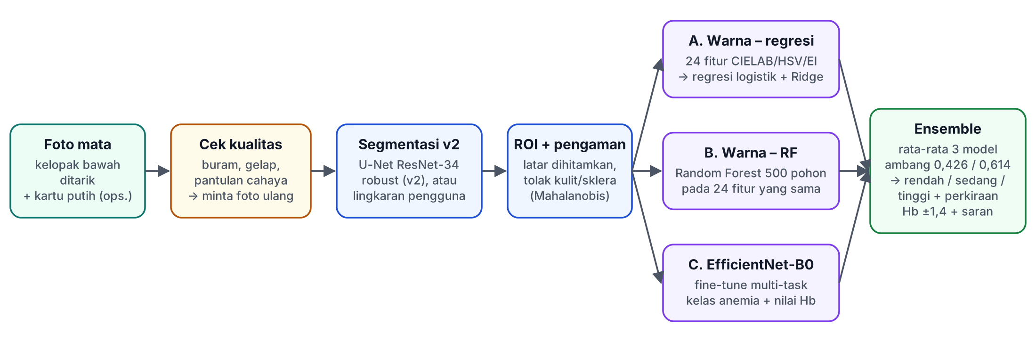
Gambar 4. Pipeline AI dari foto sampai hasil

5.3 Tahapan pemrosesan
1. Cek kualitas: menolak foto buram, gelap/terang, atau berpantulan, disertai saran.
2. Koreksi kartu putih (opsional): menyeimbangkan warna antarkamera HP bila pengguna memakai kertas putih.
3. Segmentasi v2: U-Net ResNet-34 memisahkan konjungtiva dari kulit dan bola mata.
4. Pengaman ROI: jarak Mahalanobis menolak area yang lebih mirip kulit atau sklera daripada konjungtiva.
5. Ensemble tiga model: regresi logistik dan Random Forest atas 24 fitur warna (CIELAB, HSV, erythema index), serta EfficientNet-B0 multi-task; skor dirata-rata.
6. Keputusan: skor ≥ 0,614 risiko tinggi; 0,426–0,614 sedang; < 0,426 rendah; ditambah perkiraan Hb dan saran.
5.4 Teknologi yang dipakai
Lapisan | Teknologi
Front end | HTML, CSS, JavaScript murni; Canvas untuk kompres foto; alat laso Pointer Events + SVG; riwayat localStorage; ekspor PDF; responsif HP
Back end | Python FastAPI; OpenCV; endpoint /api/analyze dan /api/info; cek kualitas foto; pengaman ROI
Model AI | PyTorch (U-Net ResNet-34, EfficientNet-B0); scikit-learn (regresi logistik, Ridge, Random Forest)
Kinerja | 0,2–1 detik per foto di CPU, tanpa GPU; jalan di laptop atau Colab + HTTPS publik

5.5 Segmentasi yang tahan foto HP
Segmentasi v1 sering meleset pada foto HP; v2 dilatih ulang dengan augmentasi Gambar 2 (Dice 0,83 foto asli; 0,87 simulasi HP).
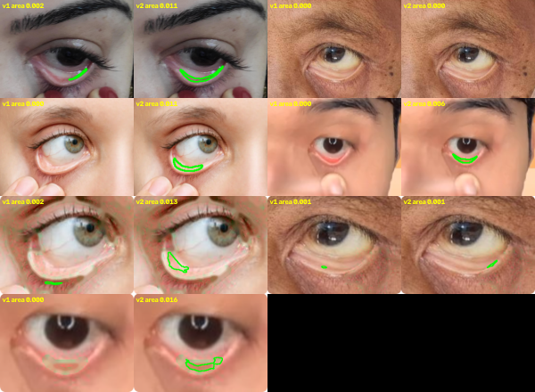
Gambar 5. Segmentasi v1 (kiri tiap pasang) vs v2 (kanan) pada foto di luar dataset

6. Validasi dan Hasil
6.1 Cara validasi
Model dilatih dan diuji dengan validasi silang 5-fold yang dipisah per pasien (satu pasien hanya muncul di satu fold) pada 624 pasien dengan Hb laboratorium: Eyes-defy-anemia (India dan Italia, 217 dewasa) dan CP-AnemiC (Ghana, 407 balita setelah dibersihkan).
Metrik (out-of-fold) | Nilai
AUC ensemble | 0,841 (95% CI 0,810–0,870)
Sensitivitas / spesifisitas (ambang 0,426) | 85,9% / 66,2%
MAE perkiraan Hb | 1,41 g/dL
Dice segmentasi U-Net v2 | 0,83 (foto asli); 0,87 (simulasi foto HP)

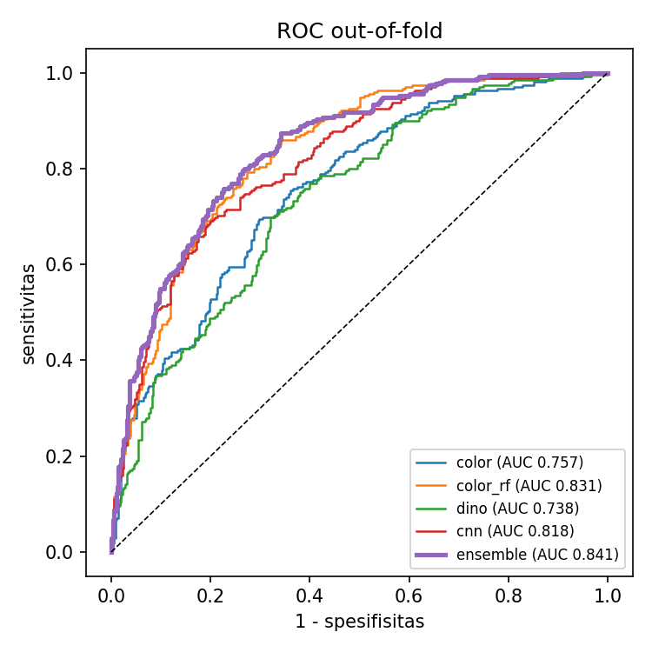 | 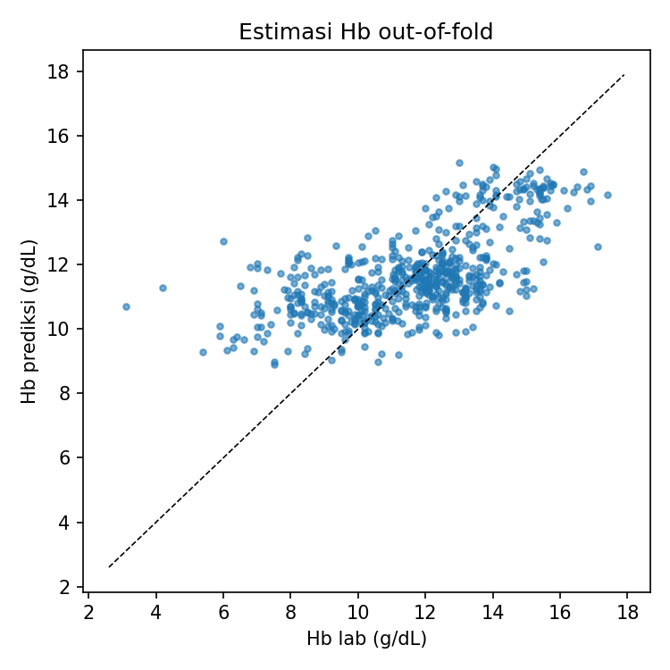
Gambar 6. Kurva ROC out-of-fold per model | Gambar 7. Hb laboratorium vs perkiraan Hb

6.2 Per sumber data dan integritas data
AUC per sumber: Italia 0,93, Ghana 0,79, dan India 0,71. Pada uji leave-one-source-out (proksi validasi eksternal pada sumber yang tidak pernah dilihat model) AUC berkisar 0,63 (Ghana) hingga 0,89 (Italia); keterbatasan ini kami laporkan secara terbuka.
Pada CP-AnemiC kami menemukan 303 gambar duplikat (43%) yang tercatat untuk anak berbeda dengan nilai Hb berbeda, lalu seluruhnya dibuang. Tanpa pembersihan, Random Forest tampak mencapai AUC 0,94; setelah dibersihkan menjadi 0,86. Tim memilih angka yang jujur, bukan angka yang digelembungkan.

7. Fungsionalitas dan Desain
AnemiaLens dirancang untuk kader posyandu dan masyarakat umum, bukan dokter: mobile-first, tombol besar, satu tugas per layar, dan bahasa sehari-hari. Foto tidak disimpan di server; riwayat cek hanya tersimpan di browser perangkat pengguna.
7.1 Alur tiga langkah
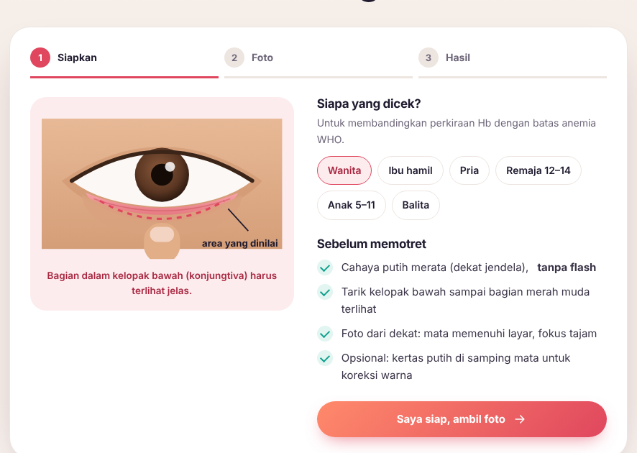 | 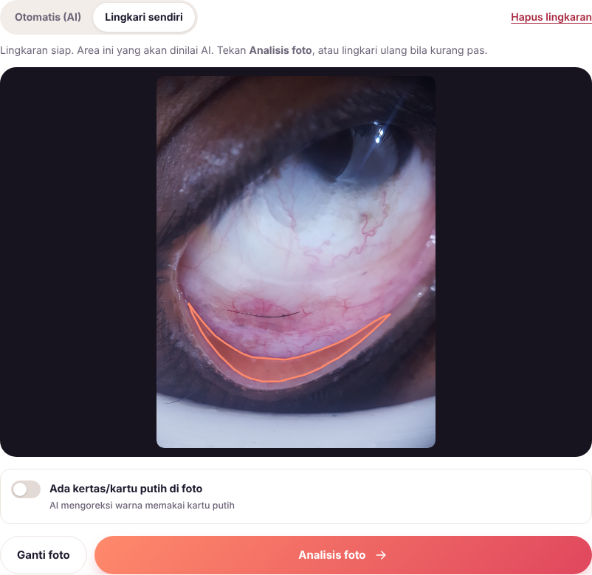
Gambar 8. Langkah 1: pilih kelompok dan checklist memotret | Gambar 9. Mode “Lingkari sendiri”: area oranye yang dinilai

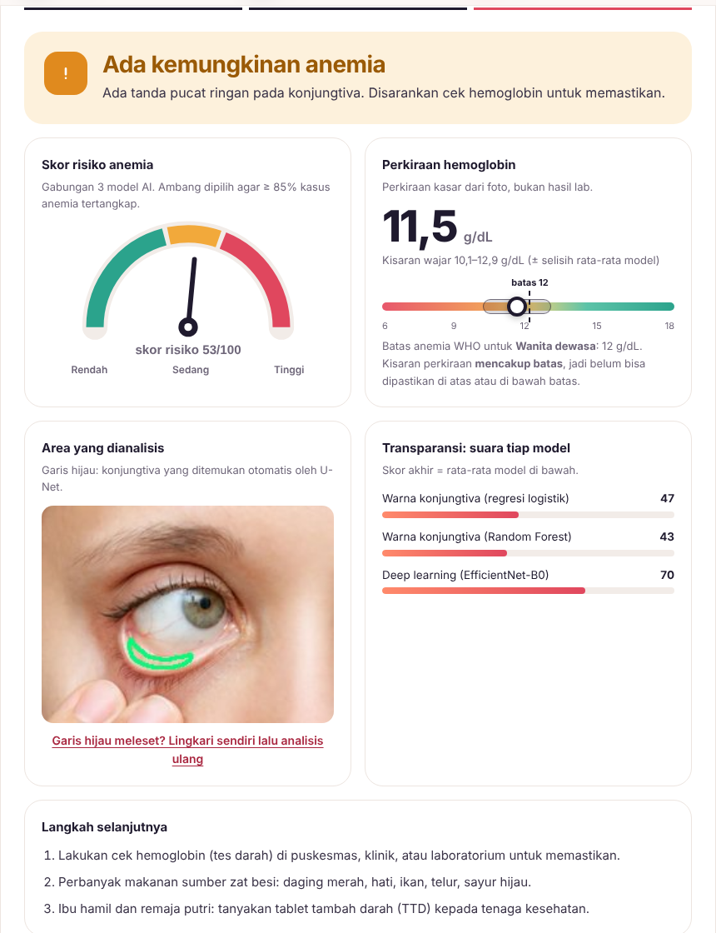 | 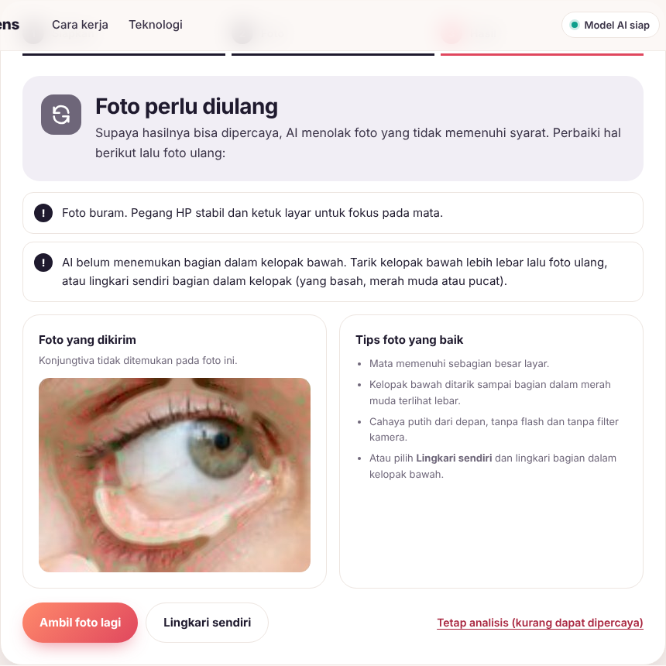
Gambar 10. Langkah 3: halaman hasil (laptop) | Gambar 11. Foto ditolak beserta alasan dan saran perbaikan

7.2 Tampilan di HP dan fitur utama
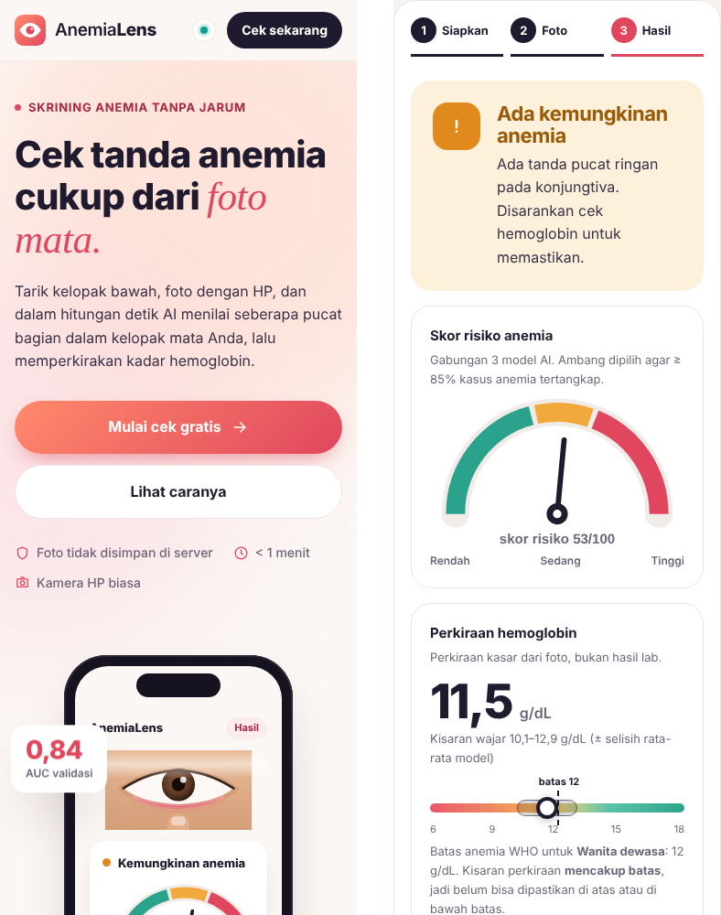
Gambar 12. Tampilan di HP: halaman utama dan hasil
• Hasil transparan: meteran risiko, perkiraan Hb pada skala ambang WHO sesuai kelompok, dan skor tiap model.
• Simpan PDF: surat hasil berisi tanggal, kelompok, risiko, perkiraan Hb, foto bergaris, dan disclaimer.
• Riwayat: 12 cek terakhir tersimpan lokal untuk memantau perubahan dari waktu ke waktu.
8. Use Case
Aktor | Nilai yang didapat
Remaja putri | Cek mandiri ±1 menit dari HP; hasil sedang/tinggi mengarahkan ke UKS/puskesmas
Ibu hamil | Memantau risiko anemia di antara kunjungan ANC; riwayat tersimpan di HP
Kader posyandu | Menyaring banyak warga dengan cepat dan murah memakai satu HP
Petugas puskesmas/UKS | Menerima PDF hasil skrining sebagai dasar prioritas tes darah

9. Dampak dan Kelayakan
Dampak sosial: deteksi lebih dini dan rujukan lebih tepat sasaran. Alurnya: foto di posyandu → skrining AI → rujukan terarah → tes Hb di puskesmas → tata laksana (tablet tambah darah, gizi) → pemantauan ulang. AnemiaLens dapat mendukung target pemerintah menurunkan prevalensi anemia remaja putri.
Kelayakan ekonomi: strip cek Hb sekitar Rp7.130 per tes, sedangkan biaya server AnemiaLens di bawah Rp10 per analisis. Dari 100 warga (prevalensi 27,7%), sekitar 48 dirujuk cek Hb dan sekitar 24 dari 28 kasus anemia tertangkap.
Model bisnis: gratis untuk warga dan kader; berbayar untuk institusi (lisensi puskesmas ±Rp1,5 juta/tahun untuk dasbor wilayah; API B2B ±Rp1.000/analisis; paket “Adopsi Wilayah” untuk mitra CSR/NGO). Rencana: pilot satu kabupaten kepulauan dan pengajuan izin edar sesuai KMK 951/2026 (2027), skala kabupaten (2028), lalu ekspansi dan integrasi data kesehatan (2029). Nilai nominal adalah asumsi tim untuk divalidasi saat pilot.
10. Keterbatasan, Risiko, dan Rencana Pengembangan
Data latih berupa foto close-up dari alat khusus, sehingga foto HP biasa berada di tepi distribusi data; spesifisitas masih sedang (konsekuensi mengutamakan sensitivitas); model belum divalidasi pada data Indonesia; dan perkiraan Hb bersifat kasar (±1,4 g/dL).
Risiko | Mitigasi
Akurasi turun pada warna kulit/cahaya lokal | Latih ulang dengan data Indonesia; ambang sensitivitas ≥ 85%; cek kualitas foto
Hasil dianggap diagnosis | Label “bukan pengganti tes Hb” di setiap hasil; jalur izin edar KMK 951/2026
Privasi data kesehatan | Foto tidak disimpan; selaras UU Pelindungan Data Pribadi No. 27/2022
Sinyal lemah di pedalaman | Versi PWA offline dengan model di perangkat

Rencana: mengumpulkan 50–100 foto HP lokal berpasangan dengan Hb laboratorium (bersama posyandu/puskesmas, dengan izin etik), memakai dataset Anemia Conjunctiva Images (Telkom University) sebagai uji eksternal Indonesia, standardisasi kartu referensi warna, versi PWA offline, dan dasbor rekap anonim.

11. Penggunaan AI Tools
AI tool | Jenis | Peran
U-Net ResNet-34 (PyTorch) | Di dalam produk | Segmentasi konjungtiva (fine-tune dataset publik)
EfficientNet-B0 | Di dalam produk | Klasifikasi anemia dan perkiraan Hb (multi-task)
scikit-learn (LogReg, Ridge, RF) | Di dalam produk | Klasifikasi dan regresi Hb dari 24 fitur warna
DINOv2 (Meta) | Dievaluasi | Diuji sebagai ekstraktor fitur; tidak dipakai di versi final
Google Colab | Infrastruktur | GPU untuk pelatihan model
Claude (Anthropic) | Asisten pengembangan | Riset literatur, penulisan dan debugging kode, dokumentasi, proposal

Referensi
[1] Kementerian Kesehatan RI. (2023). Survei Kesehatan Indonesia (SKI) 2023. Jakarta: BKPK Kemenkes.
[2] World Health Organization. (2023). Anaemia — Fact sheet. Geneva: WHO.
[3] Kementerian Kesehatan RI. (2024). Sarasehan Menteri Kesehatan dengan Kader Posyandu, 11 Desember 2024.
[4] Kementerian Kesehatan RI. (2026). Keputusan Menteri Kesehatan No. HK.01.07/MENKES/951/2026 tentang izin edar alat kesehatan berbasis perangkat lunak.
[5] Republik Indonesia. (2022). Undang-Undang No. 27 Tahun 2022 tentang Pelindungan Data Pribadi.
[6] Eyes-defy-anemia dataset (India & Italia). IEEE DataPort. https://ieee-dataport.org/documents/eyes-defy-anemia
[7] CP-AnemiC dataset (Ghana). Mendeley Data. https://data.mendeley.com/datasets/m53vz6b7fx/1
[8] Saidah, S. (2022). Anemia Conjunctiva Images. Telkom University Dataverse.
[9] Ronneberger, O., Fischer, P., & Brox, T. (2015). U-Net: Convolutional networks for biomedical image segmentation. MICCAI.
[10] Tan, M., & Le, Q. V. (2019). EfficientNet: Rethinking model scaling for convolutional neural networks. ICML.
[11] Tim plsmenang. (2026). Repositori AnemiaLens. https://github.com/brianmacrio/AnemiaLens

